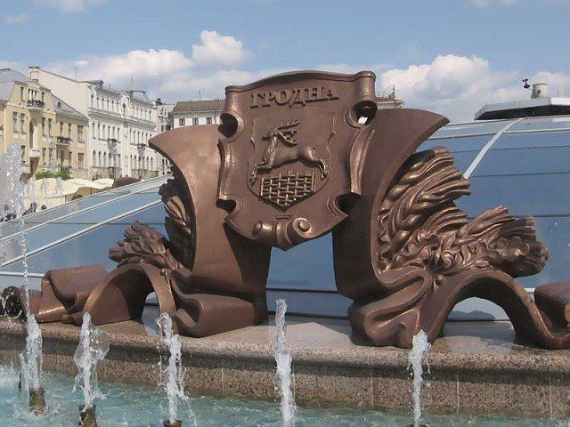
«В королевский город Гродно»
Экскурсионный тур 1 день
Гродно - уникальный город-памятник, наиболее полно сохранивший архитектурное наследие прошлого. Это один из старейших городов Беларуси. Его история насчитывает более 800 лет. За свой удивительный архитектурный облик в XVI в. Гродно был включен в кёльнскую энциклопедию Брауна как один из «красивейших городов Европы».
Программа тура
1 день 16.52 Отправление из Гомеля поездом Гомель-Гродно
2 день 05.41 прибытие на ж/д вокзал г.Гродно. Посадка в автобус.
06.00 – 07.00 Завтрак в кафе (за доп. плату~ 35 000 руб).
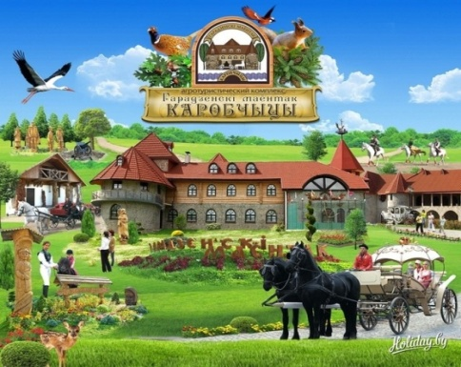
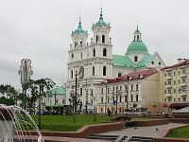
07.00 Обзорная экскурсия по г.Гродно, которая познакомит Вас с архитектурными ансамблями города - Старым замком на крутом холме на высоком берегу Немана, резиденцией короля Стефана Батория, дворцом Нового замка - бывшим королевским дворцом, построенным как летняя резиденция польских королей и великих князей литовских. Вы увидите Борисоглебскую (Коложскую) церковь - одну из старейших церквей Восточной Европы, Фарный костел Франциска Ксаверия - кафедральный собор, выдающийся памятник архитектуры XVI-XVII веков, в прошлом самый богатый костел Речи Посполитой, возведенный для ордена иезуитов. Костел Божьей Матери Ангельской и монастырь францисканцев, известны своей чудотворной иконой Богоматери Ангельской XVII века.
10.00 Отправление в «Коробчицы».
10.30 Экскурсия по агротуристическому комплексу «Гарадзенскі маёнтак Коробчицы» - это 16 гектаров территории, стилизованной под белорусско-польскую усадьбу XIX века: с живописными постройками, прудами, ландшафтами. Во время обзорной экскурсии по комплексу Вы увидите кузницу, домик резчика по дереву, цыганскую кибитку, живописные садовые беседки. «Каробчыцы» - музей под открытым небом, где можно увидеть павлинов и фазанов, страусов, кроликов, вьетнамских свинок, покататься на лошадях или карете.
13.30 Обед в одном из кафе на территории «Коробчиц» (за доп. плату ~ 65 000 руб.).
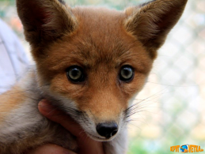
14.30 Отправление в г. Гродно.
15.00 Посещение Гродненского зоопарка – старейшего в Беларуси, где можно полюбоваться на самых диковинных зверей в чудесных просторных вольерах. На территории «Бабушкиного дворика» зоопарка зверят можно потрогать руками, сфотографироваться.
( или по желанию посещение аквапарка «Озёрный» (за дополнительную плату).
17.18 Отправление поездом Гродно-Гомель. 3 день Прибытие в Гомель в 05.45.
Стоимость тура: *при группе от 35 человек 575 000 бел.руб. / чел
В стоимость входит:
- транспортное и экскурсионное обслуживание по программе;
- входные билеты в АК «Коробчицы»; входные билеты в Гродненский зоопарк;
- сопровождение группы;
В стоимость не входит:
- завтрак (~35 000 бел.руб.);
- обед в ресторане «Замок Зеваны» или кафе «Аллюр» (~ 65000 бел.руб);
- аквапарк «Озерный» ~ 60 000 бел.руб

«ЦЕНТРКУРОРТ»
г. Гомель, пр-т Ленина, 6
+375 29 123 00 76, +375 33 300 00 65
www.otpusk.by, ck-g@mail.ru
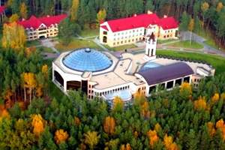
Аквапарк в санатории «Озерный»

В получасе езды от города Гродно расположен центр водных утех – аквапарк в санатории «Озерный». Именно он стал первым в Беларуси и в момент открытия, которое произошло в 2004 году, его называли первым аквапарком европейского уровня. Аквапарк пользуется сегодня большой популярностью как у местных жителей, так и у туристов.
Аквапарк «Озерный» сам по себе небольшой. Это один большой круглый бассейн с 2мя большими горками и 2мя горками поменьше. Есть также небольшие бассейны с подводной подсветкой, где просто приятно посидеть и расслабиться, джакузи, небольшие водопадики. Рядом с основным бассейном стоят пластиковые шезлонги.
Детям здесь довольно комфортно. Вода не холодная, а за посетителями постоянно наблюдает спасатель. В шаговой доступности находится медпункт.



